**FAKULTA MATEMATIKY, FYZIKY A INFORMATIKY**

**UNIVERZITA KOMENSKÉHO**

**ŠPECIFIKÁCIA POŽIADAVIEK - INTERAKTÍVNA PREDNÁŠKA**

2015/2016

Tomáš Grešík

Monika Štrbová

Patrik Katrinec

Pavol Jeleník

1. Úvod 3

1.1 Predmet špecifikácie 3

1.2 Rozsah a funkcie systému 3

2. Celkový opis 3

2.1 Kontext systému 3

2.1.1 Softvérové rozhranie 4

2.1.2 Hardwarové rozhranie 4

2.2 Triedy používateľov a ich vlastnosti 4

2.3 Budúce verzie systému 4

4. Ďalšie požiadavky 4

4.1 Dostupnosť 4

# 1. Úvod

## 1.1 Predmet špecifikácie

Táto špecifikácia požiadaviek popisuje používateľské a funkčné požiadavky prvej verzie interaktívnej prednášky. Špecifikácia je určená pre tím, ktorý bude výsledný softvér implementovať. Bude slúžiť ako východisko pre vyhodnocovanie správnosti systému.

## 1.2 Rozsah a funkcie systému

Systém pre online interaktívnu prednášku. Systém bude poskytovať interakciu medzi prednášajúcim a poslucháčmi v prednáškovej miestnosti. Úlohou bude vytvoriť webovú aplikáciu, pomocou ktorej bude prednášajúci zadávať otázky, na ktoré poslucháči môžu odpovedať. Táto komunikácia bude fungovať aj v opačnom prípade – poslucháči zadávajú vlastné otázky, ktoré sa prednášajúcemu zobrazujú na premietacom plátne.

# 2. Celkový opis

## 2.1 Kontext systému

Aplikácia predstavuje systém na uľahčenie interakcie medzi poslucháčom a prednášajúcim. Diagramy zobrazujú obrazný prehľad, ako by mala interakcia približne vyzerať. So systémom pracuje aj poslucháč aj prednášajúci.

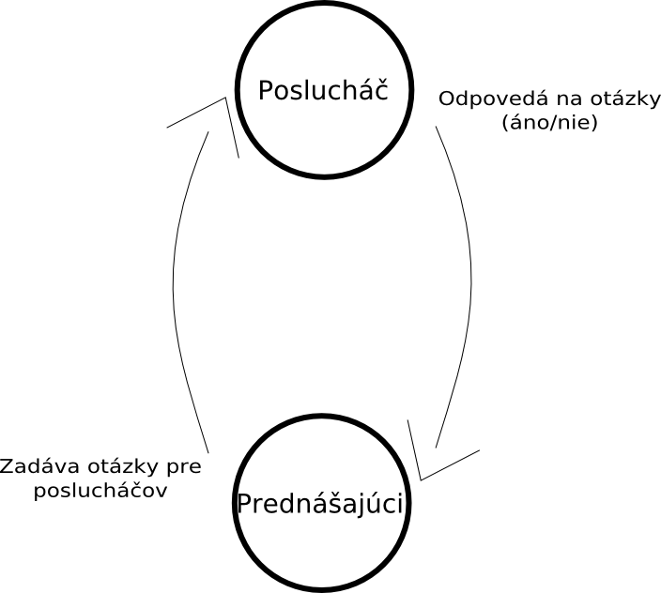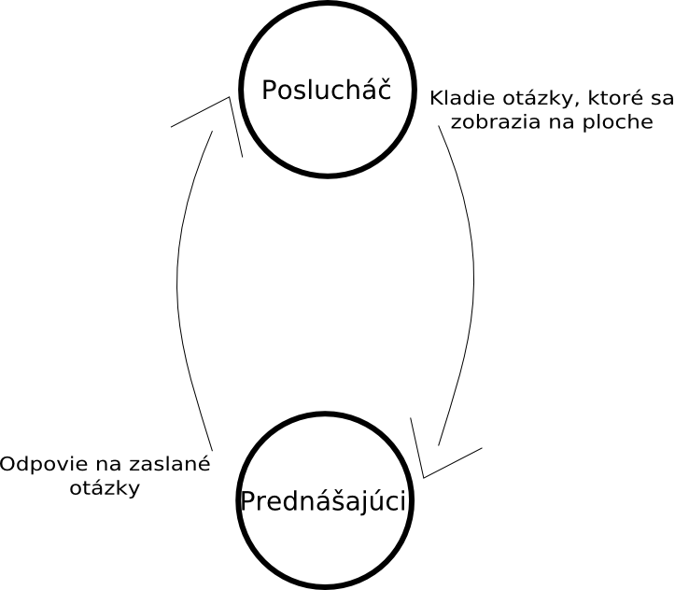

### 2.1.1 Softvérové rozhranie

Interaktívna prednáška bude vytvorená ako web aplikácia v technológii Java Script. Používateľské rozhranie musí korektne fungovať v prehliadačoch Internet Explorer, Firefox, Opera, Google Chrome.

### 2.1.2 Hardwarové rozhranie

Bude sa pracovať s počítačom alebo notebookom.

## 2.2 Triedy používateľov a ich vlastnosti

|  |  |
| --- | --- |
| **Trieda** | **Popis** |
| Prednášajúci | Je fyzická osoba, ktorá tvorí prednášky a prednáša ich. Zadáva otázky pre poslucháčov, ktorým smerom sa má prednáška uberať. |
| Poslucháč | Je fyzická osoba, ktorá pomocou aplikácie komunikuje a zadáva otázky, na ktoré sa chce opýtať pre prednášajúceho. |

## 2.3 Budúce verzie systému

Náš systém bude otvorený pre budúce modifikácie pre ďalšie tímy.

# 4. Ďalšie požiadavky

## 4.1 Dostupnosť

Aplikácia bude dostupná vždy počas prebiehajúcej prednášky.